МИНИСТЕРСТВО ОБРАЗОВАНИЯ И НАУКИ РОССИЙСКОЙ ФЕДЕРАЦИИ
Новосибирский технологический институт (филиал)
Федерального государственного бюджетного образовательного учреждения
высшего профессионального образования
«Московский государственный университет дизайна и технологии»
(НТИ (филиал) «МГУДТ»)

Кафедра

Расчетно-графическая работа

По дисциплине: Прикладная механика
Раздел: Сопротивление материалов
На тему: Сопротивление материалов

Группа _______
Студент ___________________
(Ф.И.О)
Шифр задания (вариант) 57
Сдано _____________
(дата)
Принято _____________
(дата)
Преподаватель ________________ _____________
(Ф.И.О) (подпись)

Новосибирск 2014
Содержание

1 Расчётно-графическое задание № 1………………………………..…….…………….3
2 Расчётно-графическое задание № 2………………………………..…….…………….8
3 Расчётно-графическое задание № 3………………………………..…………………13
Список использованных источников…………………………………………………..19
1 Расчётно-графическое задание №1

Расчетная схема стержня приведена на рисунке 1.1 а.
Исходные данные [1]: P₁ = 10 кН, P₃ = 40 кН; а = 0,08 м; D₂/D₁ = 0,94, D_{в}/D₁ = 0,63; [σ_{Р}] = 60 МПа, [σ_{Сж}] = 120 МПа; Е = 2,1∙10¹¹ Па, G = 0,8∙10¹¹ Па.
Требуется. 1. Определить D₁, D₂, D_{в} . 2. Построить эпюры N, σ, Δl.
Решение.
1) По условию действуют только осевые усилия. Реакцию жесткой опоры N_{A} в точке А направим влево.
2) Выберем в т. А начало координат, ось х – вправо, ось z для показа положительного направления эпюр – вверх, как показано на рис. 1.1 а.
3) Реакцию N_{A} найдем из равенства нулю суммы проекций сил на ось х:
– N_{A} + P₁ – P₃ – P₃ = 0. (1.1)
Из (1.1):
N_{A} = P₁ – 2P₃ = 10 – 80 = –70 кН.
Следовательно, сила N_{A} направлена вправо и сжимает стержень.
4) Найдем внутренние осевые усилия на каждом грузовом участке, используя метод сечений. Рассматриваем левую часть сечения, перемещаясь вдоль оси х. Применяем правило знаков: растягивающим силам соответствует знак «+», и наоборот. Из условия равновесия этой части сечения должно выполняться равенства нулю суммы проекций сил на координатную ось. Аналогичный результат получаем, применяя правило знаков метода сечений, согласно которому внутренняя сила равна односторонней алгебраической сумме сил в рассматриваемой части сечения по правилу знаков и приложена к нему в плоскости сечения – рис. 1.1 б. Тогда для первого участка АВ:
N₁(x) = N_{A} = –70 кН. (1.2)
Для второго ВС и третьего участка CD:
N_{2,3}(x) = N_{A} – Р₁ = –70 – 10 = – 80 кН. (1.3)
Для четвертого DE и пятого EF:
N_{4,5}(x) = N_{2,3}(x) + Р₃ = – 80 +40 = – 40 кН. (1.4)
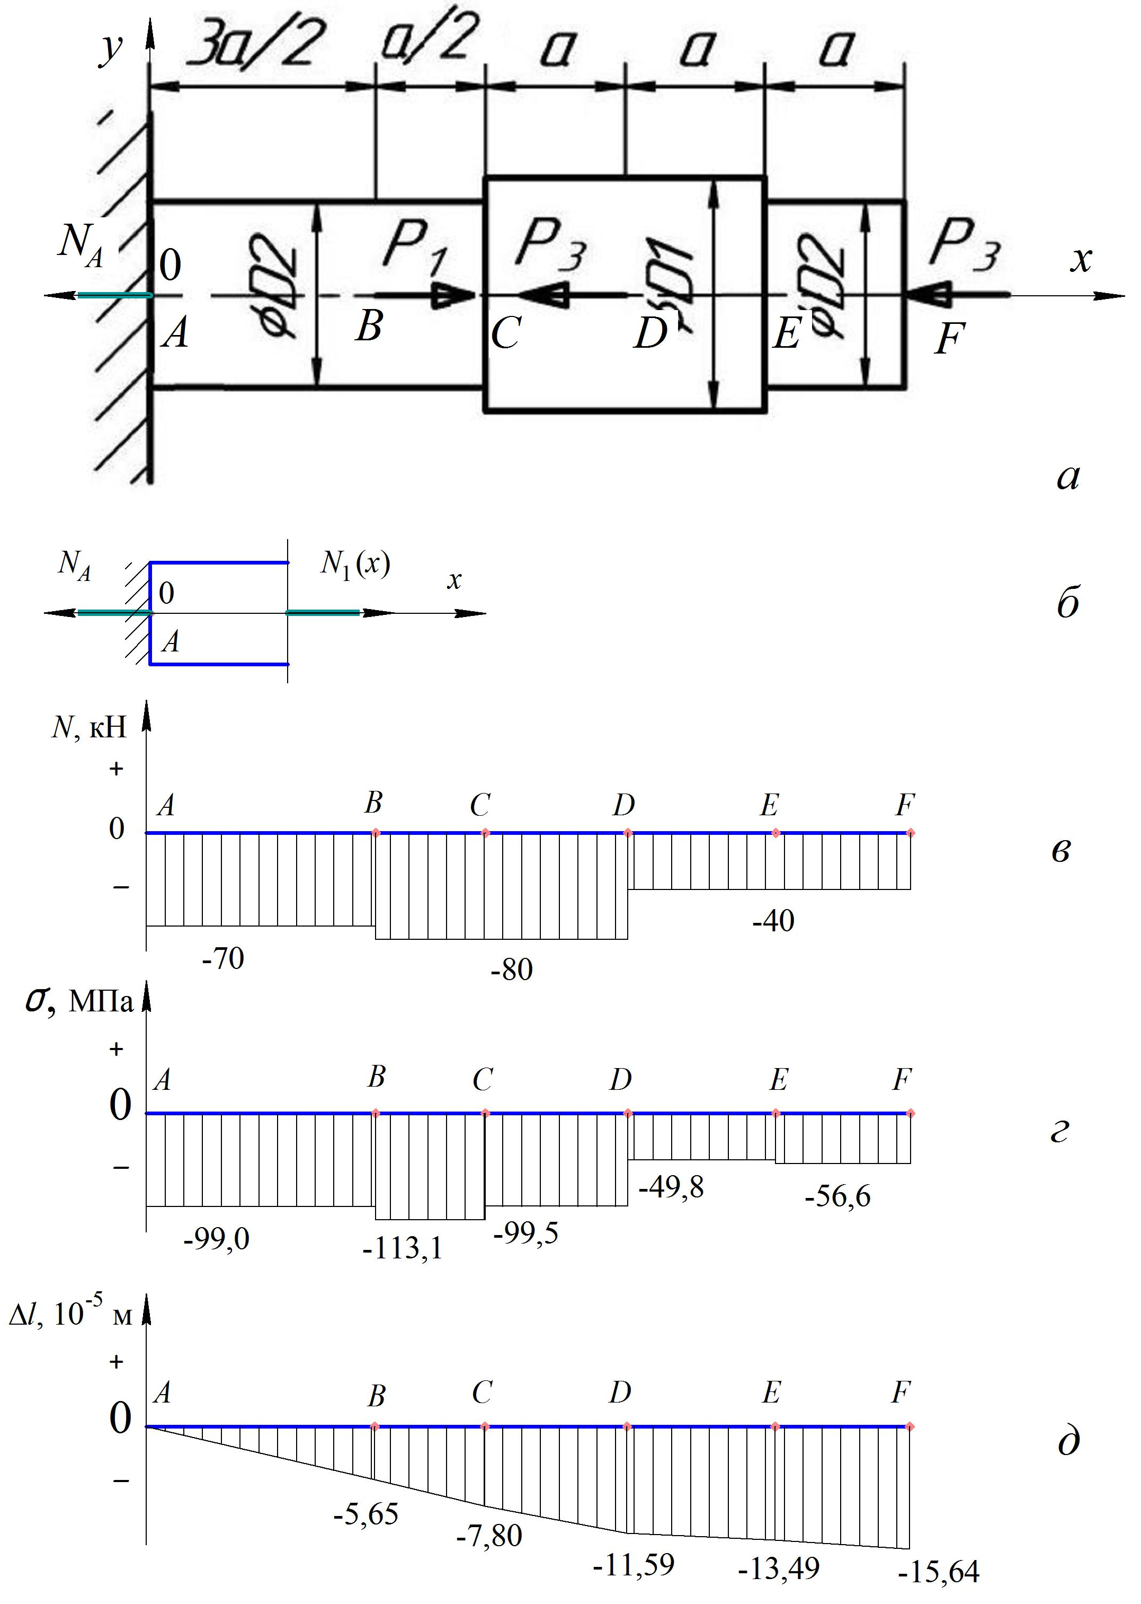

Рисунок 1.1 – Схема и эпюры стержня:
а – расчетная схема, б – пример сечения, в, г, д – эпюры стержня
Эпюра осевых усилий N приведена на рис. 1.1 в.
5) Запишем уравнения для определения нормального напряжения σ(х) на каждом грузовом участке. Прежде всего, найдем сечения из F = πD²/4, «привязав» их к критичному значению диаметра D_{в}.
F_{AC} = F_{EF} = π(0,94∙D_{в} /0,63)²/4 = 1,75D_{в}². (1.5)
F_{CЕ} = π(D_{в} /0,63)²/4 = 1,98D_{в}². (1.6)
Применим общее выражение σ = N/F:
На АВ:
σ₁(x) = N₁(x) /F_{AC} =(– 70∙10³)/(1,75D_{в}²) = – 4∙10⁴ /D_{в}². (1.7)
На ВС:
σ₂(x) = N₂(x) /F_{AC} = (– 80∙10³)/(1,75D_{в}²) = – 4,57∙10⁴ /D_{в}². (1.8)
На СD:
σ₃(x) = N₃(x) /F_{CЕ} = (– 80∙10³)/(1,98D_{в}²) = – 4,04∙10⁴ /D_{в}². (1.9)
На DЕ:
σ₄(x) = N₄(x) /F_{CЕ} = (– 40∙10³)/(1,98D_{в}²) = – 2,02∙10⁴ /D_{в}². (1.10)
На ЕF:
σ₅(x) = N₅(x) /F_{АC} = (– 40∙10³)/(1,75D_{в}²) = – 2,29∙10⁴ /D_{в}². (1.11)
Из (1.7) – (1.11) следует, что максимальные сжимающие σ – на участке ВС.
Из общего выражения σ_{Сж} ≤ [σ_{Сж}] и (1.8) получим:
D_{в}² ≥ (4,57∙10⁴ /[σ_{Сж}])^{1/2} = (4,57∙10⁴ /120∙10⁶)^{1/2} = 1,95∙10^{–2} м. (1.12)
Из ряда стандартных размеров [2-4] принимаем:
D_{в} = 0,02 м = 20 мм.
Из D_{в} = 20 мм получаем:
D₁ = D_{в} /0,63 = 20/0,63 = 31,7 мм. Принимаем D₁ = 32 мм.
D₂ = D₁∙0,94= 31,7∙0,94 = 29,8 мм. Принимаем D₂ = 30 мм.
Тогда откорректированные сечения равны:
F_{AC} = F_{EF} = πD₂²/4 = 3,14∙0,030²/4 = 7,07∙10^{–4} м².
F_{CЕ} = πD₁²/4 = 3,14∙0,032²/4 = 8,04∙10^{–4} м².
Следовательно, из (1.7) – (1.11) получим:
σ₁(x) = N₁(x) /F_{AC} =(– 70∙10³)/(7,07∙10^{–4}) = – 99,0 МПа.
σ₂(x) = N₂(x) /F_{AC} = (– 80∙10³)/(7,07∙10^{–4}) = – 113,1 МПа.
σ₃(x) = N₃(x) /F_{CЕ} = (– 80∙10³)/( 8,04∙10^{–4}) = – 99,5 МПа.
σ₄(x) = N₄(x) /F_{CЕ} = (– 40∙10³)/( 8,04∙10^{–4}) = – 49,8 МПа.
σ₅(x) = N₅(x) /F_{АC} = (– 40∙10³)/( 7,07∙10^{–4}) = – 56,6 МПа.
Эпюра осевых напряжений σ приведена на рис. 1.1 г.
6) Запишем уравнения для определения перемещения и на каждом грузовом участке. Вначале применим общее выражение [2 – 4]:
$u\left(x\right)=u\left(c\right)+\int_{c}^{x}{\frac{N(x)\text{dx}}{\text{EF}}},$ (1.13)
где с – координата сечения с известным перемещением, м;
х – текущая длина стержня, м.
Нетрудно заметить, что уравнение (1.13) интегрирует относительные деформации по длине стержня:
$ε=\frac{N(x)}{\text{EF}}=\frac{σ(x)}{E}$ . (1.14)
Следовательно, уравнение (1.13) равносильно его модифицированному варианту:
$u\left(x\right)=u\left(c\right)+\int_{0}^{x}{\frac{N(x)\text{dx}}{\text{EF}}},$ (1.15)
где с – локальная координата конца предыдущего участка с известным накопленным перемещением, м;
х – теперь уже текущая длина, локальная координата рассматриваемого участка, м.
Напряжения на участках σ_{i}(x) постоянны, следовательно, на каждом из них уравнение перемещений будет из (1.15) иметь линейный вид:
σ_{i}∙x/Е . (1.16)
Последовательно применим (1.16), подставляя вместо х длину участка:
Δl_{B} = (σ₁/Е)∙(3а/2) = – (99,0∙10⁶/2,1∙10¹¹)∙(0,08∙3/2) = – 5,65∙10^{–5} м. (1.17)
Δl_{C} = Δl_{B} + (σ₂/Е)∙(а/2) = – 5,65∙10^{–5} – (113,1∙10⁶/2,1∙10¹¹)∙(0,08/2) =
= – 5,65∙10^{–5} – 2,15∙10^{–5} = – 7,80∙10^{–5} м. (1.18)
Δl_{D} = Δl_{C} + (σ₃/Е)∙(а) = – 7,80∙10^{–5} – (99,5∙10⁶/2,1∙10¹¹)∙(0,08) =
= – 7,80∙10^{–5} – 3,79∙10^{–5} = – 11,59∙10^{–5} м. (1.19)
Δl_{Е} = Δl_{D} + (σ₄/Е)∙(а) = – 11,6∙10^{–5} – (49,8∙10⁶/2,1∙10¹¹)∙(0,08) =
= – 11,6∙10^{–5} – 1,89∙= – 13,49 10^{–5} м. (1.20)
Δl_{F} = Δl_{Е} + (σ₅/Е)∙(а) = –13,49 10^{–5} – (57,3∙10⁶/2,1∙10¹¹)∙(0,08) =
= –13,49 10^{–5} – 2,15∙10^{–5} = – 15,64∙10^{–5} м. (1.21)
В итоге получаем эпюру перемещений – рис. 1.1 д:

2 Расчётно-графическое задание № 2

Исходная схема нагружения вала приведена на рис. 2.1.

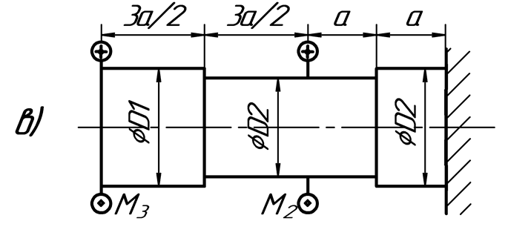

Рисунок 2.1 – Исходная схема нагружения вала

Исходные данные [1]. Сосредоточенные моменты, [кН∙м]: М₂ = 12, М₃ = 14. Длина а = 0,08 м. Отношения: D₂/D₁ = 0,94, D_{в}/D₁ = 0,63; [τ_{к}] = 36 МПа; Е = 2,1∙10¹¹ Па, G = 0,8∙10¹¹ Па.
Требуется. 1. Определить D₁, D₂, D_{в} . 2. Построить эпюры Т_{к}, Н∙м; τ_{к} , МПа; Δφ, рад.
Решение. 1) Добавим к расчетной схеме стержня на рис. 2.1 реакцию заделки М₀. С учетом исходных данных по размерам, расчетная схема стержня с добавленной реакцией заделки М₀ приведена на рисунке 2.2 а.
2) Условимся при рассмотрении эпюр и правой части сечений стержня перемещаться «справа-налево» вдоль оси х по направлению внешней нормали. В соответствии с правилом знаков, моменты, которые закручивают вал против часовой стрелки при взгляде со стороны внешней нормали, будем считать положительными, а по часовой – отрицательными. Этому соответствует направление заданных моментов на р. 2.2 а.
3) Определим неизвестный момент М₀. Из условия равновесия стержня и правила знаков справедливо:
М₃ + М₂ – М₀ = 0;
или:
М₀ = М₃ + М₂ = 14 + 12 = 26 Н∙м. (2.1)
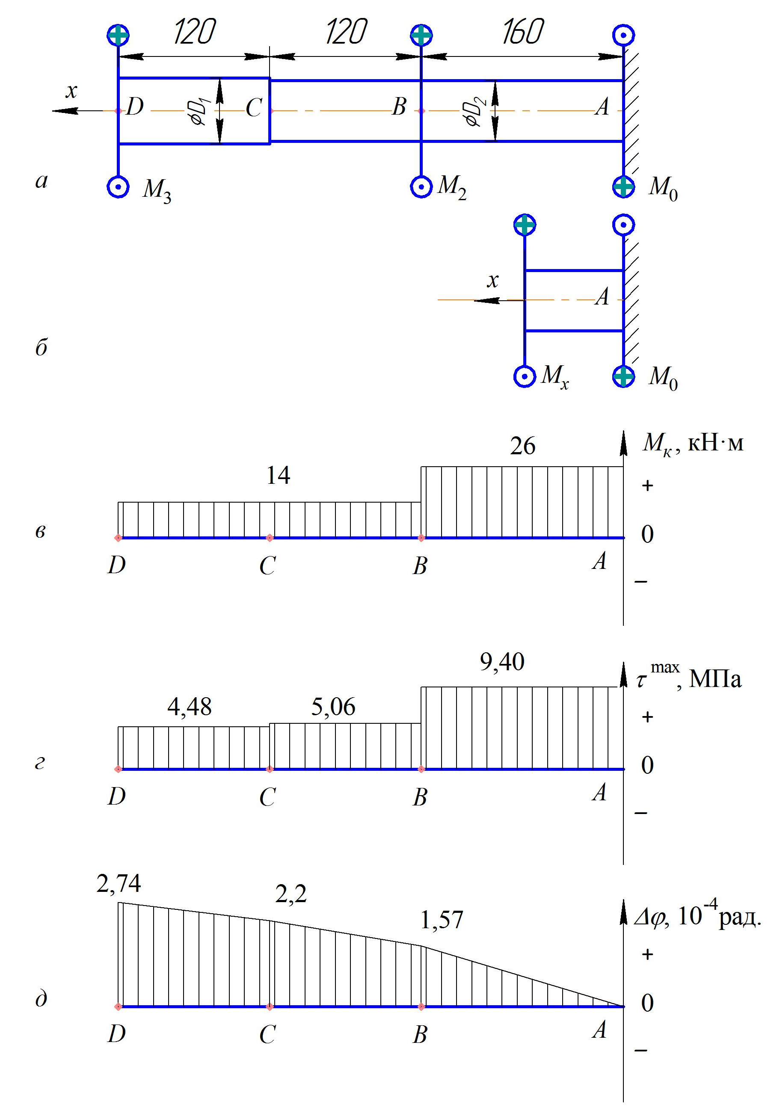

Рисунок 2.2 – Схема и эпюры стержня:
а – расчетная схема, б – пример сечения, в, г, д – эпюры стержня
Момент М₀ положителен, т.е., его направление выбрано верно.
4) Используя метод сечений, запишем уравнения внутреннего усилия М_{х} на каждом грузовом участке. Вначале зададим положительное направление М_{х}. Отметим при этом, что из равновесия правой части сечения и правила знаков приходим к выводу, что, аналогично уравнению (2.1), значение М_{х} равно односторонней сумме моментов, взятой с противоположным знаком. Проведем сечения – рис. 2.2 б.
Тогда для первого участка АB:
М_{х1} = – (– М₀ ) = 26 кН∙м. (2.2)
Для второго BC и третьего CD:
М_{х2} = – (– М₀ + М₂ ) = 26 – 12 = 14 кН∙м. (2.3)
5) Построим эпюру М_{х} – рис. 2.2 в.
6) Подберем размеры круглого поперечного сечения вала, если [τ]=36 МПа. Кстати, уже на этом этапе можно определить положение опасного сечения. Диаметры отличаются всего на 6%, а крутящие моменты почти в два раза. Как следует из расчетов и рис. 2.2, опасное сечение находится на всем первом участке AB: М_{х1} = 26 кН∙м. Условию прочности вала отвечает выполнение неравенства [2–4]:
$D_{в}≥\sqrt[3]{\frac{\text{16}M_{x}}{π[τ]}}=\sqrt[3]{\frac{\text{16}⋅\text{26000}}{3,\text{14}⋅\text{36}⋅{\text{10}}^{6}}}$ = 0,154 м = 154 мм. (2.4)
С учетом нормального ряда линейных размеров [2–4], принимаем:
D_{в} = 160 мм.
Находим остальные диаметры.
D₁ = D_{в} /0,63 =154/0,63 = 244,4 мм. (2.5)
С учетом нормального ряда линейных размеров [2–4], принимаем:
D₁ = 250 мм.
D₂ = 0,94D₁ = 0,94∙244,4 = 229,7 мм. (2.6)
С учетом нормального ряда линейных размеров [2–4], принимаем:
D₂ = 240 мм.
Отметим, что использование при последовательных вычислениях расчетных значений диаметров соответствует условию минимальной материалоемкости.
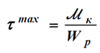
7) Найдем касательное напряжение τ_{к}. Максимальные касательные напряжения в сечении τ ^{max} , согласно [2–4], определяются по формуле:
, (2.7)
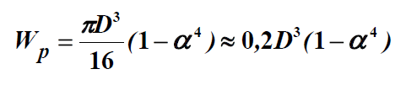
где полярный момент сопротивления W_{p} по [2,3] приближено рассчитывается из:
. (2.8)
Отметим, для сплошного вала α = 0.
Тогда для первого участка AB из (2.7) и (2.8):
τ₁^{max} = 26000/(0,2·0,24³) = 9,40 Мпа;
для второго BC:
τ₂^{max} = 14000/(0,2·0,24³) = 5,06 МПа;
для третьего CD:
τ₃^{max} = 14000/(0,2·0,25³) = 4,48 Мпа.

Тогда эпюра τ ^{max} примет вид – рис. 2.2 г.
8) Определим углы закручивания стержня, если модуль сдвига G = 80 ГПа. Функция угла закручивания стержня является интегралом дифференциального уравнения и имеет вид [2–4]:
$ϕ\left(x\right)=ϕ\left(0\right)+\frac{1}{{\text{GJ}}_{ρ}}\int_{0}^{x}{M_{x}\left(x\right)\text{dx}}$, (2.9)
где J_{ρ} – полярный момент инерции;
при граничном условии (закрепление левого сечения) φ(0) = 0.
Для сплошного круглого сечения:
J_{ρ} = πD⁴/32 ≈ 0,1 D⁴. (2.10)
Тогда значение постоянного множителя в (2.9) равно:
На АC: k₁ = 1/(GJ_{ρ}) = 1/(80∙10⁹∙0,1∙0,24⁴) = 3,77∙10^{–8} Н^{–1}∙м^{–2}.
На CD: k₂ = 1/(GJ_{ρ}) = 1/(80∙10⁹∙0,1∙0,25⁴) = 3,20∙10^{–8} Н^{–1}∙м^{–2}.

Моменты на участках AB , BC и CD постоянны, из интеграла следует, что угол закручивания на каждом участке будет меняться линейно с координатой. Разделим частный интеграл в (2.9) на три согласно участкам. Используем локальную координату х, текущую длину участка. Тогда первообразные функции будут показывать зависимость угла от локальной координаты, а значение первообразной функции на верхней границе будет соответствовать углу поворота локального участка. Найдем интегралы, в которых х – локальная координата.
φ(0) = 0.
$ϕ_{\text{AB}}(x)=ϕ(0)+k_{1}\int_{0}^{х}{M_{1}(x)\text{dx}}=3,\text{77}⋅{\text{10}}^{−8}⋅\text{26000}x=9,\text{80}⋅{\text{10}}^{−4}х$. (2.11)
φ_{AB}(0,16) = 1,57∙10^{–4}∙рад.
$$ϕ_{\text{BС}}(x)=ϕ_{\text{АВ}}(0,\text{16})+k_{1}\int_{0}^{х}{M_{2}(x)\text{dx}}=$$
= 1,57∙10^{–4}∙+ 3,77∙10^{–8}∙14000х = 1,57∙10^{–4}∙+ 5,29∙10^{–4} х. (2.12)
φ_{BС}(0,12) = 1,57∙10^{–4} + 0,633∙10^{–4}∙= 2,20∙10^{–4} рад.
$$ϕ_{\text{СD}}(x)=ϕ_{\text{ВC}}(0,\text{12})+k_{2}\int_{0}^{х}{M_{2}(x)\text{dx}}=$$
= 2,20∙10^{–4} + 3,20∙10^{–8}∙14000х = 2,20∙10^{–4} + 4,48∙10^{–4} х. (2.13)
φ_{СD}(0,12) = 2,2∙10^{–4} + 0,538∙10^{–4}∙= 2,74∙10^{–4} рад = 0,0157°.
По полученным значениям построим эпюру Δφ – рис. 2.2 д.
3 Расчётно-графическое задание № 3

Исходная схема нагружения балки приведена на рис. 3.1.

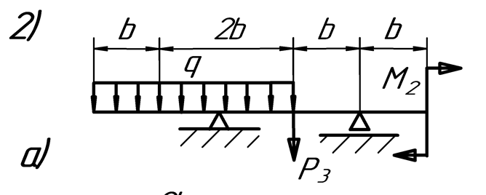

Рисунок 3.1 – Исходная схема нагружения балки

Исходные данные [1]. Сосредоточенные силы: Р₃ = 40 кН. Сосредоточенный момент: М₂ = 12 кН∙м. Распределенные силы: q = 12 кН/м. Длины участков: b= 1,0 м. [σ_{и}] = 90 МПа. Е = 2,1∙10¹¹ Па, G = 0,8∙10¹¹ Па
Требуется. 1. Определить d в опасном сечении. 2. Построить эпюры Q, Н; М_{и} , Н∙м; σ_{и}, МПа.
Решение. 1) Для правой подвижной шарнирной опоры возможна только вертикальная реакция. Приходим к выводу, что в отсутствие горизонтальной составляющей внешних сил и на неподвижной левой шарнирной опоре возможна только вертикальная реакция. Добавим к расчетной схеме стержня на рис. 3.2 a вертикальные реакции шарнирных опор. Из-за неопределенности положения левой опоры на исходной схеме (рис. 3.1) будем считать, что она расположена на этом рисунке посредине пролета 2b. Начало системы координат расположим на левом краю. Получим окончательную расчетную схему – рис. 3.2 а.
2) Определим реакции опор. Составим систему уравнений: первое – сумма проекций сил на ось y равна нулю. Второе – сумма моментов по правилу знаков,– вращению против часовой стрелки относительно т. D соответствует знак плюс, равна нулю.
$\begin{aligned}\left\{−q⋅3b+N_{B}−P_{3}+N_{D}=0 | \right.\end{aligned}$ . (3.1)

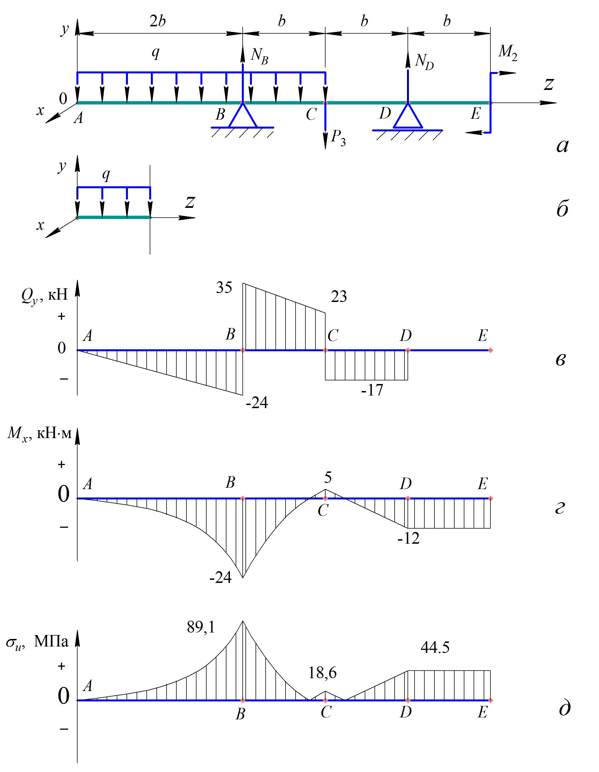

Рисунок 3.2 – Задача 3:
а – расчетная схема, б – пример сечения, в – эпюры балки
Из второго уравнения получаем:
N_{B} = ( 3qb∙2,5b + P₃b – M₂) /(2b) =
= ( 3∙12000∙2,5 + 40000 – 12000) /2 = 59 кН.
Соответственно, из первого уравнения системы, подставив N_{B}, получим:
N_{D} = 3∙12000 – 59 000 + 40000 = 17 кН.
Силы положительны, их направление выбрано верно.
3) Используя метод сечений, запишем уравнения поперечной силы Q_{у} и изгибающего момента M_{x} на каждом грузовом участке.
Отметим, прежде всего, что независимо от выбора системы координат, в расчетах сопротивления материалов принято правило знаков. Момент, который растягивает нижние волокна рассматриваемой части балки, сечения относительно плоскости сечения – является положительным. Поперечная сила, которая вращает рассматриваемую часть балки, сечения относительно плоскости сечения по часовой стрелке – является положительной, что соответствует правилу знаков для моментов – рис. 3.3.

Рисунок 3.3 – Правило знаков на примере правой части сечения [2,3]

Отметим также, что приравнивание нулю суммы внешних и внутренних усилий в сечении равносильно тому, что внутренняя сила равна односторонней алгебраической сумме сил в рассматриваемой части сечения по правилу знаков и приложена к нему в плоскости сечения [2–4]. Воспользуемся последним методом, рассматривая левые части сечения – рис. 3.2 б.
а) На первом участке АВ:
Q_{1y}(z) = – qz = – 12z кН. (3.2)
Q_{1y}(0) = 0; Q_{1y}(2) = – 24 кН (сила, приложенная к сечению от отброшенной правой части, направлена вверх, вращает сечение против часовой стрелки).
M_{1x}(z) = – qz²/2 = – 6z² кН∙м. (3.3)
M_{1x}(0) = 0; M_{1x}(2) = – 24,0 кН∙м (момент, приложенный от отброшенной правой части, сжимает низ стержня).
б) На втором участке BC:
Q_{2y}(z) = – qz + N_{B} = – 12z + 59 кН. (3.4)
Q_{2y}(2) = 35 кН; Q_{2y}(3) = 23 кН.
M_{2x}(z) = – qz²/2 + N_{B}∙(z – 2b) = – 6z² + 59z – 118 кН∙м. (3.5)
M_{2x}(2) = – 24,0 кН∙м; M_{2x}(3) = 5,0 кН∙м.
Момент M_{2x}(z) = 0 из решения (3.5) в точке z = 2,794 м.
в) На третьем участке CD:
Q_{3y}(z) = – 3qb + N_{B} – P₃ = – 36 + 59 – 40 = – 17 кН. (3.6)
M_{3x}(z) = – 3qb(z – 1,5b) + N_{B}∙(z – 2b) – P₃(z – 3b) =
= – 36(z – 1,5) + 59(z – 2) – 40(z – 3) =
= – 17z +56 кН∙м. (3.7)
M_{3x}(3) = 5,0 кН∙м; M_{3x}(4) = – 12,0 кН∙м.
Момент M_{3x}(z) = 0 из решения (3.7) в точке z = 3,29 м.
г) На четвертом участке DЕ:
Q_{4y}(z) = – 3qb + N_{B} – P₃ + N_{D} = – 36 + 59 – 40 + 17 = 0. (3.8)
M_{4x}(z) = – 3qb(z – 1,5b) + N_{B}∙(z – 2b) – P₃(z – 3b) + N_{D} (z – 4b) =
= – 36(z – 1,5) + 59(z – 2) – 40(z – 3) +17(z – 4) =
= – 12 кН∙м. (3.9)
Функциональный вид графиков моментов, построенных с помощью программного пакета «Mathcad Prime 3.0», совместно с листингом приведен на рис. 3.4.

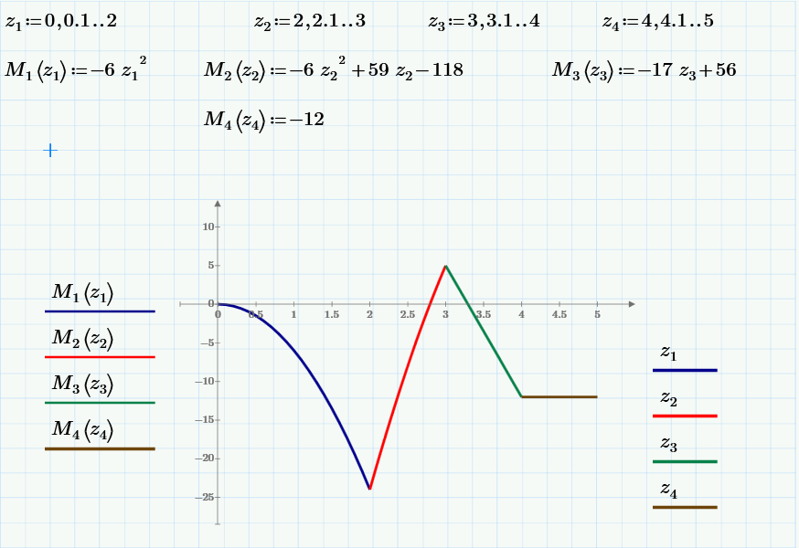
Рисунок 3.3 – Графики моментов M_{x}

4) Эпюры внутренних сил Q_{y} и M_{x} показаны на рис. 3.2 в, г соответственно.
5) Определим положение опасного сечения, пренебрегая, как обычно допускают, поперечными усилиями. Из расчетов в подразделе 3) и эпюры M_{x} следует, что опасное сечение находится в точке В с координатой x = 2 м и значением момента M_{2х}(2) = – 24 кН∙м.
6) Подберем размеры круглого поперечного сечения балки. Условие прочности имеет вид [2–4]:
σ_{и max} = |M_{х max}|/W_{х} ≤ [σ_{и}]. (3.10)
Для балки с сечением в виде круга осевой момент сопротивления равен [2–4]:
W_{x} = πd³ /32. (3.11)
Объединяя (3.10) и (3.11) получим:
$d≥\sqrt[3]{\frac{\text{32}⋅\left|M_{x\text{max}}\right|}{π[σ]}}=\sqrt[3]{\frac{\text{32}⋅\text{24000}}{3,\text{14}⋅\text{90}⋅{\text{10}}^{6}}}$ = 0,1395 м = 139,5 мм. (3.12)
Из нормального ряда линейных размеров Rа40 [2,3] примем:
d = 140 мм.
7) Найдем максимальные напряжения при изгибе м построим их эпюру. Из (3.11):
W_{x} = πd³ /32 = 3,14 0,14³ /32 = 2,69∙10^{–4} м³.
Тогда из (3.10) для точек B, C и D получаем соответственно значения σ_{и}: 89,1; 18,6 и 44.5 МПа. Эпюра изгибных напряжений σ_{и}, естественно, аналогична по экстремальным значениям эпюре М_{х} , но так как эти напряжения имеют противоположный знак на верхних и нижних волокнах балки, покажем их по модулю как положительные – рис. 3.2 д.

Список использованных источников
1. Задания для контрольных работ и расчетно-графических работ по дисциплине «Прикладная механика», раздел «Сопротивление материалов», для направлений подготовки: 262000.62 «Технология изделий легкой промышленности», 262200.62 «Конструирование изделий легкой промышленности». – Новосибирск: НТИ (филиал) «МГУДТ», 2012. – 38 с.
2. Феодосьев В. И. Сопротивление материалов: Учебник для втузов. – 9-е изд., перераб. – М.: Наука, Гл. ред. Физ. - мат. лит., 1986. – 512 с.
3. Скопинский В. Н. Практическое руководство к расчетам по сопротивлению материалов: Учебное пособие. – M.: МГИУ, 2007. – 240 с.
4. Скопинский В. Н., Захаров А. А. Сопротивление материалов. Ч.1: Учебное пособие. − 2-е изд., испр. и доп. − M.: МГИУ, 2008 − 130с.

